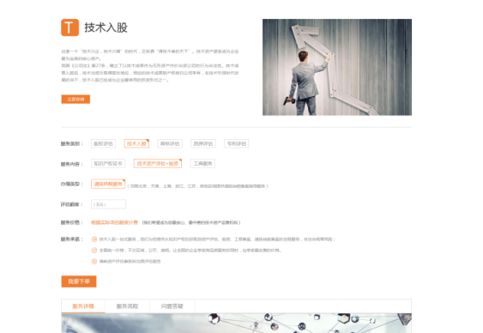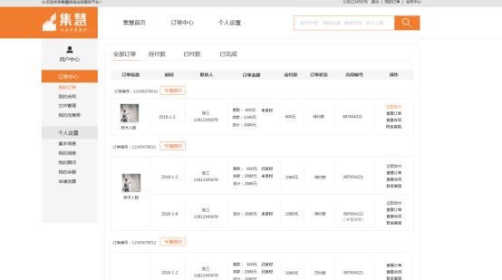

需求： 1.服务产品（后台服务产品curd，前台详情）

1. 服务产品下单支付 （前台下单 支付 下合同 后台订单管理）
2. 企业站式新闻展示（首页，合作伙伴，了解集慧，联系我们）
3. 会员中心（如上图）我的订单 我的合同 个人信息修改

进度：1.设计及后台服务产品curd 2.28--3.5

1. 前台页面整理以及服务产品展示 3.6--3.8
2. 前台下单逻辑及页面 3.8-3.14
3. 后台订单管理 3.15-3.20
4. 优惠券逻辑与应用 3.21-3.24
5. 后台新闻及其他模块，前台展示 3.26-3.28
6. 前台订单中心 3.29-4.3
7. 会员中心个人资料等设置 4.4-4.7
8. 第三方支付搭建4.8-4.12
9. 其他细节收尾 4.13-4.15